Информационная справка по проведенным мероприятиям в рамках Года родных языков и народного единства за апрель 2021 года

ДОУ | Наименование мероприятия | Количество участников | Информация о мероприятии | Фото
МБДОУ “Чепчуговский детский сад “Ромашка” | Праздник поэзии, посвященный Дню родного языка и ко дню рождения Г. Тукая «Тукай в наших сердцах» |  | Прошел во всех группах праздник поэзии, посвященный Дню родного языка и ко дню рождения Г. Тукая «Тукай в наших сердцах | 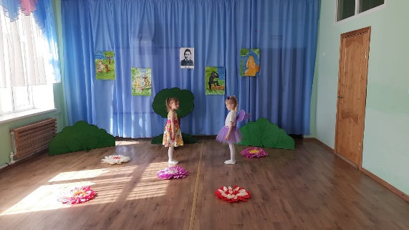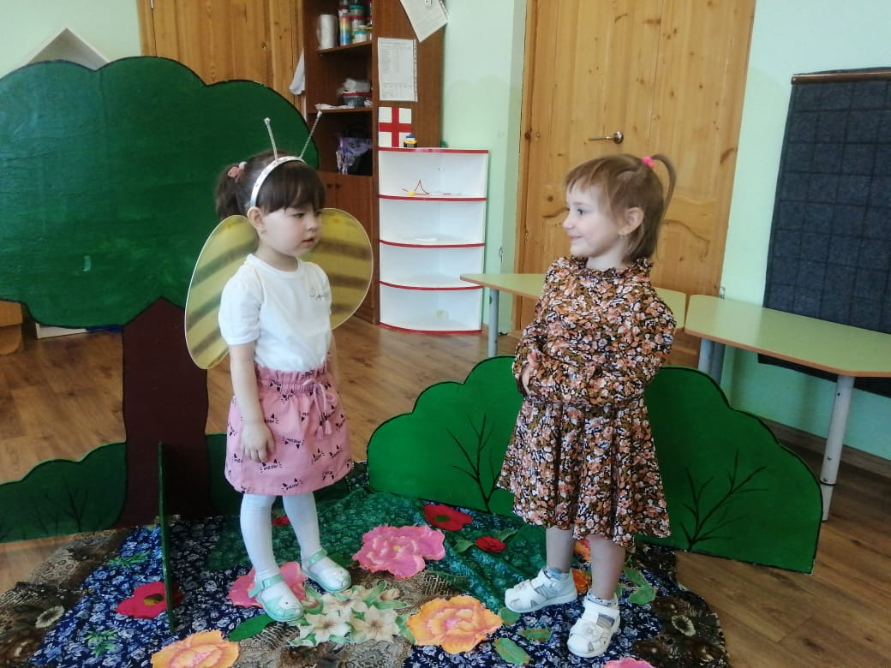
 | Просмотр мультфильмов снятые по стихам Г.Тукая |  | В сваязи с днем рождения Г. Тукая во всех группах были организованы просмотр мультфильмов снятых по стихам Г.Тукая. | 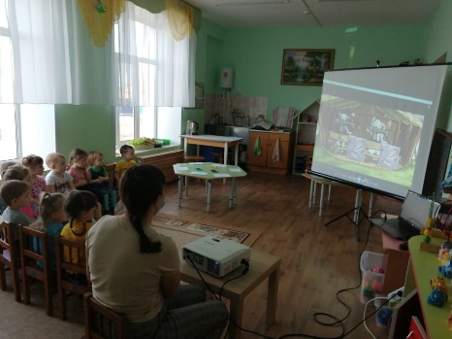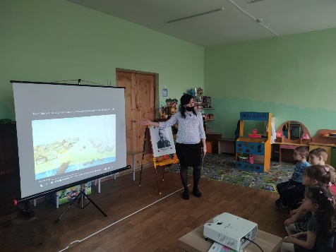
 | Рисование по мотивам сказок Г.Тукая |  | Во всех группах прошла ОД по рисованию на тему «Рисование по мотивам сказок Г.Тукая» в различных группах рисовали различные сказки. | 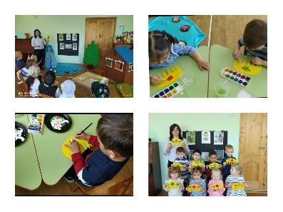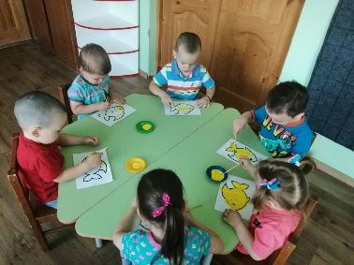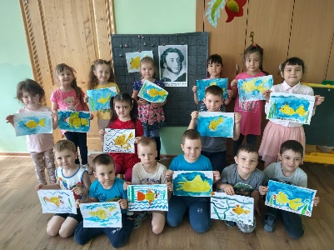
 | Драматизация сказок Г.Тукая |  | Во всех группах после просмотра сказок Г. Тукая была проведена театрализация данных сказок. Дети с удовольствием выступалив качестве актеров. | 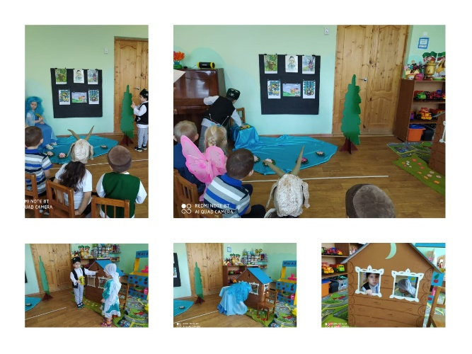
 | Выставка поделок по просмотренным мультфильмам татарских и русских сказок с родителями |  | Со вместно с родителямии была организована выставка поделок по просмотренным мультфильмам татарских и русских сказок | 